***13 ноября 2020 года***

***ВЕБИНАР НА ПЛАТФОРМЕ***

***Вебинар.ру***

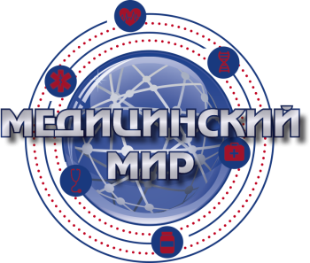

***Программа***

***«Актуальные вопросы в гинекологии»***

***16.00-16.30 Доклад: «Рациональные подходы к диагностике и лечению ЖДА»***

***Докладчик: Сафроненко Андрей Владимирович, д.м.н, главный фармаколог МЗРО, профессор кафедры фармакологии и клинической фармакологии, декан лечебно-профилактического факультета***

***16.30-17.00 Доклад: «Сохранение репродукции при эндометриозе. Новые терапевтические подходы»***

***Докладчик: Гиляновский Михаил Юрьевич, к.м.н, врач акушер-гинеколог***

***ООО «Диамед»***

***17.00 -17.30 Доклад:*** ***Высоко эффективная терапия смешанных вульвовагинитов»***

***Докладчик: Гиляновский Михаил Юрьевич, к.м.н, врач акушер-гинеколог***

***ООО «Диамед»***

***17.30-18.00 Доклад «Эмпирическая терапия вагинитов»***

***Докладчик: Феоктистова Татьяна Евгеньевна – к.м.н., ассистент кафедры акушерства и гинекологии №3 ФПК и ППС ГОУ ВПО РостГМУ***

***18.00 Дискуссии***